Порядок действий населения при получении информации о неблагоприятном метеорологическом явлении, обусловленном сильными и очень сильными дождями, сильными ливнями, грозами и порывами ветра
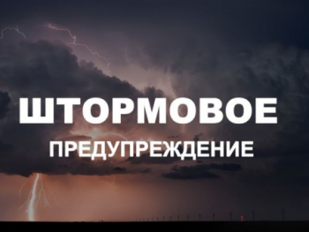

Рекомендации для населения при сильном ветре
1. Все окна домов необходимо плотно закрыть, убрать с балконов и лоджий предметы, которые могут выпасть наружу.
2. На улице следует держаться подальше от рекламных щитов, вывесок, дорожных знаков, линий электропередач.
3. Опасность могут представлять выбитые стекла, падающие из окон верхних этажей, а также элементы кровли и лепного декора, сорванные ветром. Подобная угроза возрастает вблизи строящихся или ремонтируемых зданий.
4. Нельзя находиться вблизи крупных деревьев, а также парковать рядом с ними автотранспорт – сорванные ветром сучья могут представлять большую опасность.
5. Если скорость ветра достигает критической отметки, необходимо держаться как можно дальше от окон в жилом или рабочем помещении.

Рекомендации для населения при сильном ливне
При получении информации о выпадении обильных осадков воздержитесь от поездок по городу, по возможности оставайтесь в квартире или на работе.
Включите средства проводного и радиовещания.
Если ливень застал Вас на улице, не спускайтесь в подземные переходы и другие заглубленные помещения.
Постарайтесь укрыться в зданиях, расположенных выше возможного уровня подтопления.
Если здание (помещение), в котором вы находитесь, подтапливает, постарайтесь покинуть его и перейти на ближайшую возвышенность.
Если покинуть здание не представляется возможным, то поднимитесь на вышерасположенные этажи, выключите электричество и газ, плотно закройте окна, двери и сообщите о своем местонахождении по тел. 112.
Если ливень застал Вас в личном транспорте, не пытайтесь преодолеть подтопленные участки. Медленно перестройтесь в крайний правый ряд (на обочину) и, не прибегая к экстренному торможению, прекратите движение.
Включите аварийные огни и переждите ливень. В случаи стремительного пребывания воды покиньте транспортное средство и пройдите на возвышенный участок местности или в ближайшее здание.

Рекомендации для населения во время грозы
Молния опасна, когда вслед за вспышкой следует раскат грома. В этом случае следует закрыть в доме окна и двери, выключить телевизор и другие электроприборы.
- Опасно в это время разговаривать по телефону.
- Опасно подходить к электропроводке, молниеотводу, водостокам с крыш, антеннам, стоять рядом с окном.
- Если вы находитесь на открытой площадке или в лесу, укройтесь на низкорослом участке леса. Держитесь подальше от больших одиноко стоящих деревьев.
- Возле водоёма следует немедленно прекратить купание (рыбалку и т.д.), отойти подальше от берега, спуститься с возвышенности в низину.
- Если гроза застала вас в автомобиле, не покидайте его: закройте окна и опустите антенну.
Номер телефона вызова экстренных оперативных служб – "112".

